|  |
| --- |
| МИНОБРНАУКИ РОССИИ |
| Федеральное государственное бюджетное образовательное учреждение высшего образования **«МИРЭА − Российский технологический университет»**  **РТУ МИРЭА** |

**Институт информационных технологий (ИИТ)**

**Кафедра Математического обеспечения и стандартизации информационных технологий**

Отчет по выполнению практического задания №6

**Тема:**

**Хранение данных**

Дисциплина:  
Разработка мобильных приложений

|  |  |  |  |
| --- | --- | --- | --- |
| Выполнил:  Студент группы ИКБО-03-20 |  |  | Цемкало А.Р. |
|  |  |  |  |
| Принял:  Доцент кафедры МОСИТ ИИТ |  |  | Чернов Е. А. |

Москва 2022 г.

СОДЕРЖАНИЕ

Ход работы 3

Хранение наборов ключ-значение 3

Хранение файлов 3

Хранение данных в базе данных SQLite 6

Вывод 9

Ход работы

Хранение наборов ключ-значение



Рисунок 1 – Получение дескриптора SharedPreferences

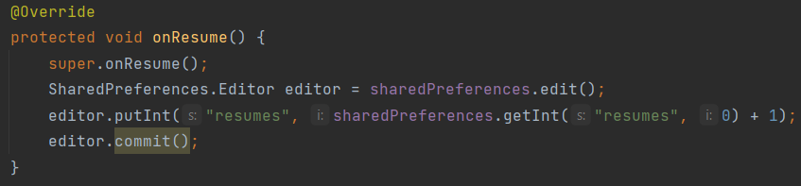

Рисунок 2 – Запись пар ключ-значение

Хранение файлов

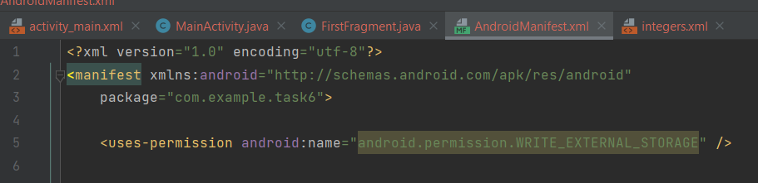

Рисунок 3 – Получение прав для внешнего хранилища

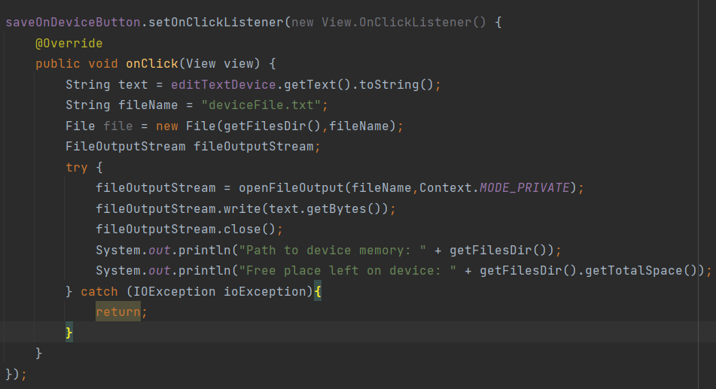

Рисунок 4 – Реализация сохранения файлов во внутреннем хранилище

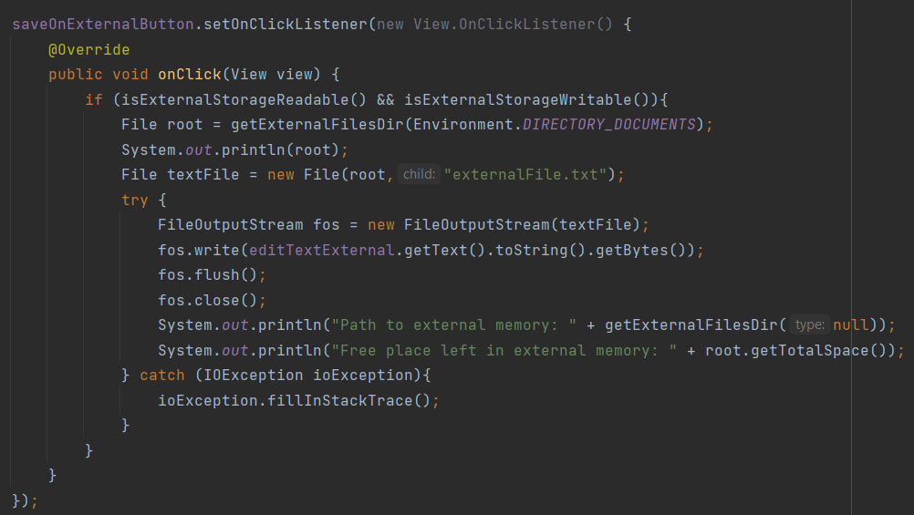

Рисунок 5 – Реализация сохранения файлов во внешнем хранилище

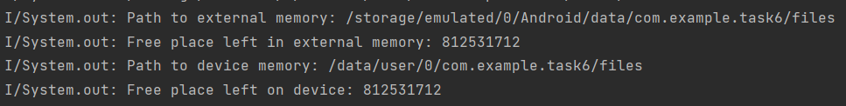

Рисунок 6 – Реализация запроса свободного пространства

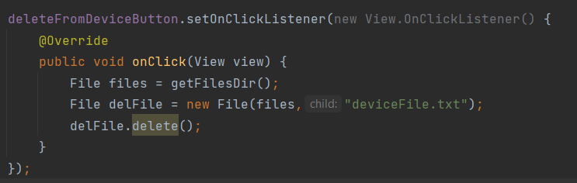

Рисунок 7 – Реализация удаления файла из внутреннего хранилища

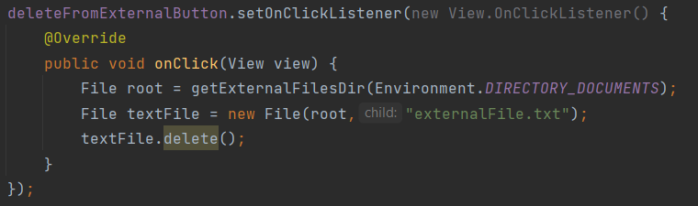

Рисунок 8 – Реализация удаления файла из внешнего хранилища

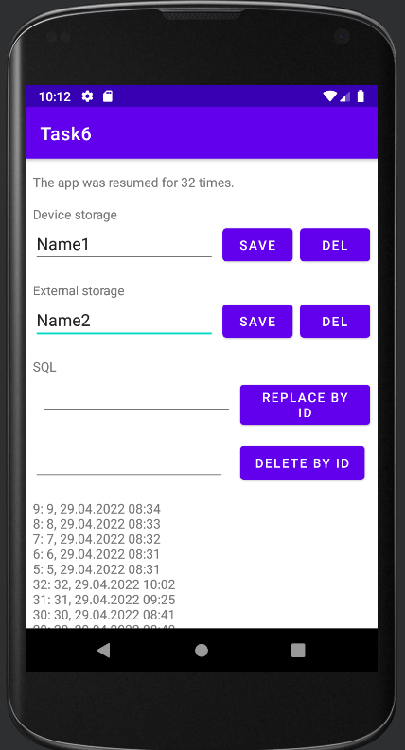

Рисунок 9 – Вид работающего приложения

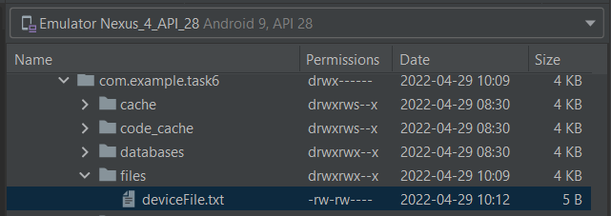

Рисунок 10 – Созданный файл во внутреннем хранилище

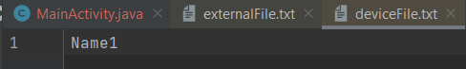

Рисунок 11 – Содержимое созданного файла во внутреннем хранилище

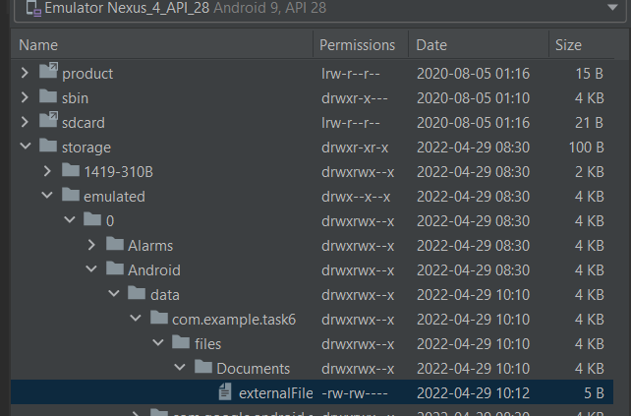

Рисунок 12 – Созданный файл во внешнем хранилище

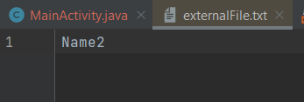

Рисунок 13 – Содержимое созданного файла во внешнем хранилище

Хранение данных в базе данных SQLite

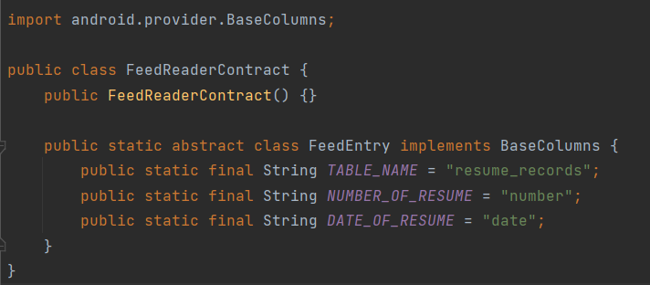

Рисунок 14 – Создание схемы и контракт базы данных. Реализация примера описания имени таблицы и столбцов.

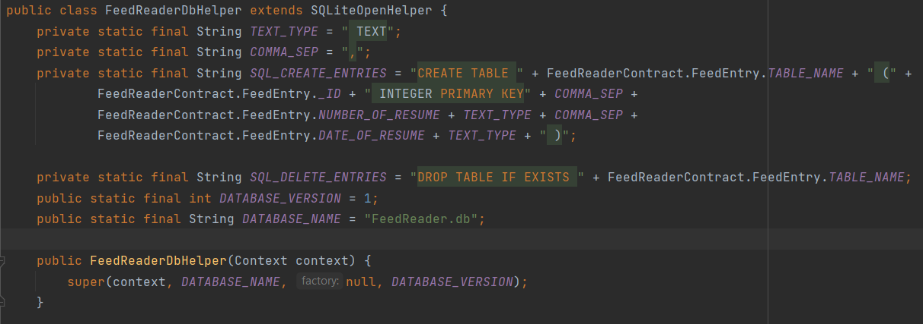

Рисунок 15 – Создание базы данных с использованием SQL помощника

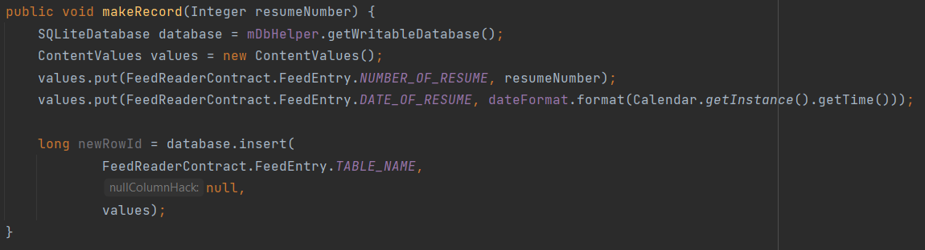

Рисунок 16 – Реализация записи данных в базу данных

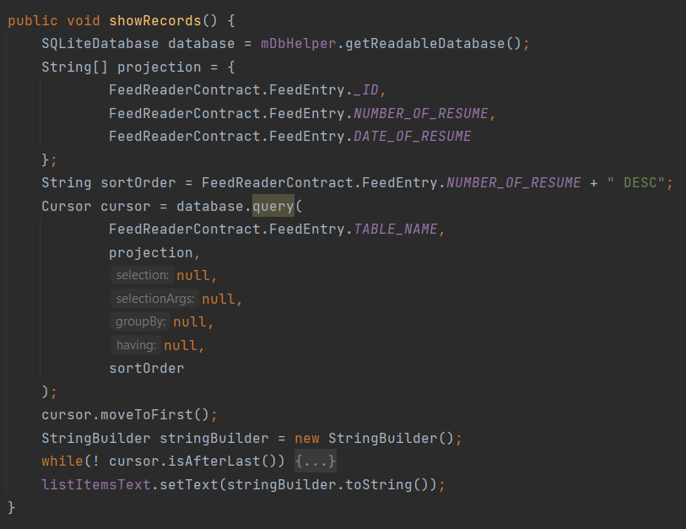

Рисунок 17 – Реализация чтения информации из базы данных

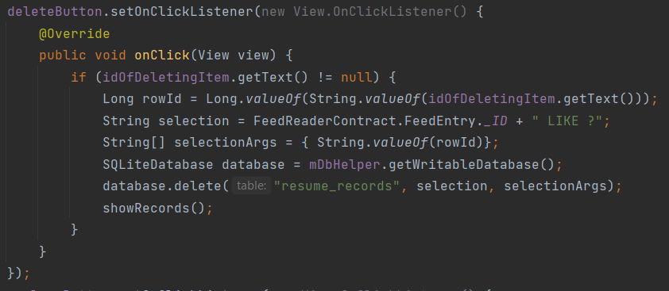

Рисунок 18 – Реализация удаления информации из базы данных

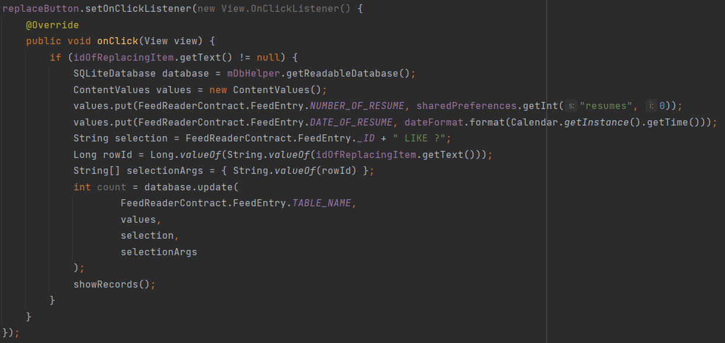

Рисунок 19 – Реализация обновления базы данных

Вывод

Создано приложение с обеспечением хранения простых данных в парах ключ-значение, с сохранением произвольных файлов в файловой системе Android, с использованием базы данных SQLite.